
第四章 电磁振荡和电磁波（练基础）
姓名:_______ 班级：_______ 分数：________
一、选择题（本题共8小题，每小题6分，共48分.在每小题给出的四个选项中，第1~4题只有一项符合题目要求，第5~8题有多项符合题目要求，全部选对的得6分，选对但不全的得3分，有选错的得0分.）
1．我国成功研发的反隐身先进米波雷达堪称隐身飞机的克星，它标志着我国雷达研究又创新的里程碑，米波雷达发射无线电波的波长在1~10m范围内，则对该无线电波的判断正确的是（ ）
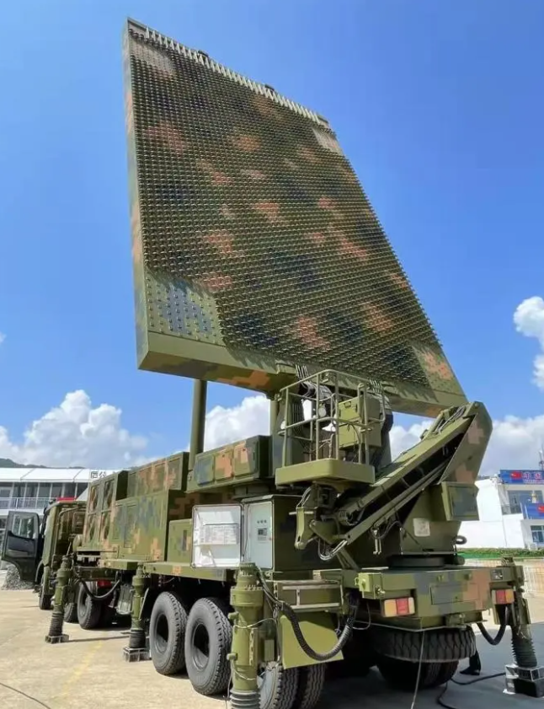
A．米波的频率比厘米波频率高 B．和机械波一样须靠介质传播
C．同光波一样均为横波 D．比声波的传播速度小
【答案】C
【难度】0.65
【知识点】无线电波的特性及作用
【详解】A．由
$$c=λf$$
可知波长越长频率越低，所以米波频率比厘米波的频率低，故A错误；
B．无线电波是电磁波，电磁波的传播不需要介质，故B错误；
C．电磁波与光波都为横波，故C正确；
D．电磁波的传播速度为光速，故比声波波速大，故D错误。
故选C。
2．关于电磁场和电磁波，下列说法正确的是（ ）
A．麦克斯韦认为，变化的电场一定产生变化的磁场
B．赫兹预言并通过实验证实了电磁波的存在
C．地面接收站要接收某频率的电磁波，需要对接收电路进行调频
D．在电磁波谱中，由LC振荡电路产生的电磁波容易发生明显衍射现象
【答案】D
【难度】0.65
【知识点】电磁场理论与电磁波的发现、振荡回路、电磁波的发射和接收
【详解】A．均匀变化的电场产生恒定的磁场，故变化的电场不一定产生变化的磁场，A错误；
B．麦克斯韦预言了电磁波的存在，赫兹通过实验证实了电磁波的存在，B错误；
C．地面接收站要接收某频率的电磁波，需要对接收电路进行调谐，C错误；
D．在电磁波谱中，由LC振荡电路产生的电磁波波长较长，容易发生明显衍射现象，D正确。
故选D。
3．如图所示的四种变化电场，能发射电磁波的是（ ）
A．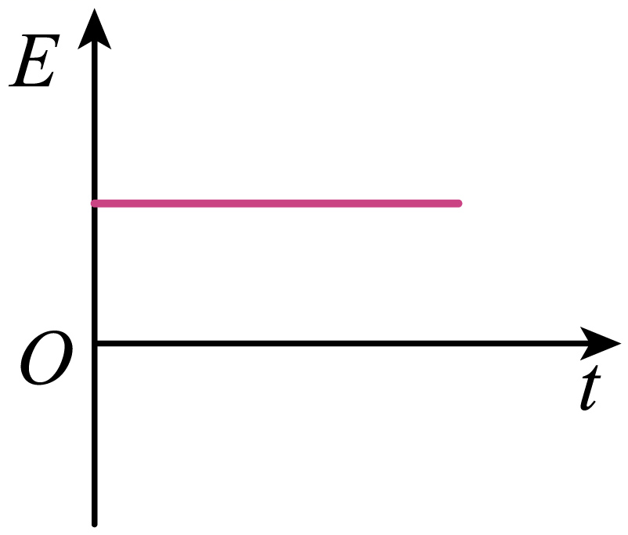 B．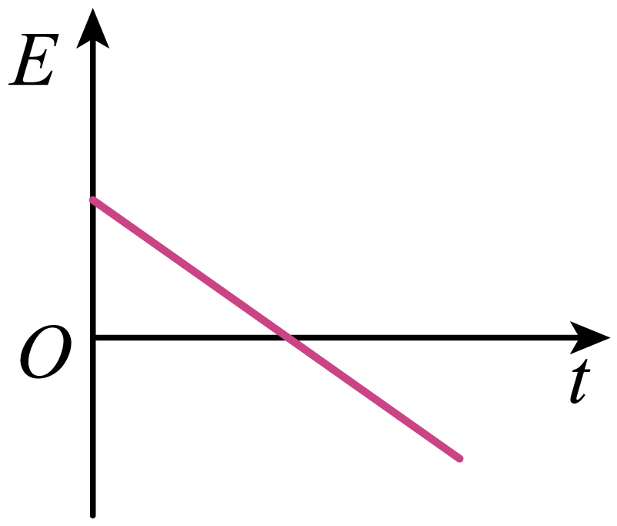 C．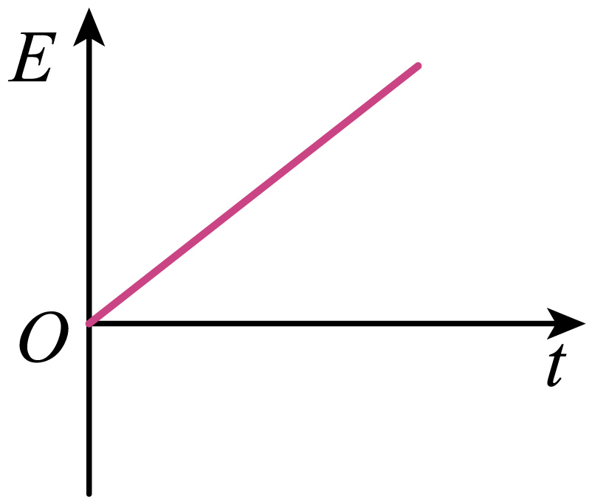 D．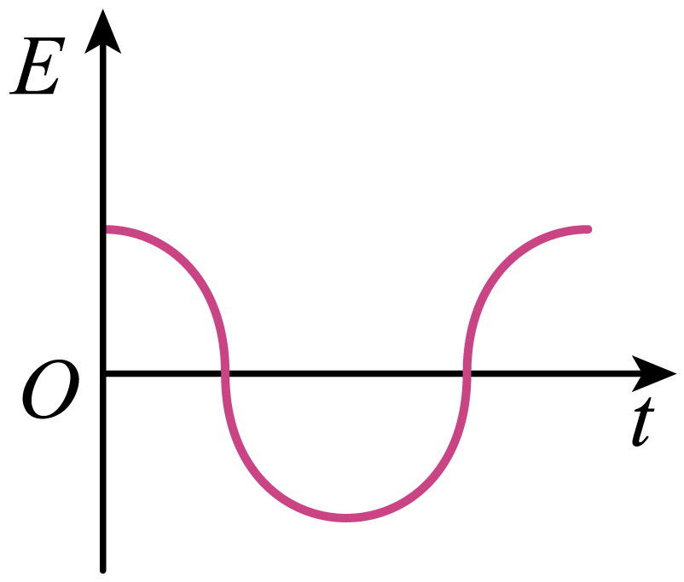
【答案】D
【难度】0.85
【知识点】电磁场理论与电磁波的发现
【详解】图A是稳定的电场，不能产生磁场；图B与图C是均匀变化的电场，产生恒定的磁场，也不能形成电磁波；图D是周期性变化的电场，会产生同频率周期性变化的磁场，能形成电磁场，向外发射电磁波，选项D正确，ABC错误。
故选D。
4．大功率微波对人和其他生物有一定的杀伤作用。实验表明，当人体单位面积接收的微波功率达到$${\text{250W/m}}^{\text{2}}$$时会引起神经混乱，达到$${\text{1000W/m}}^{2}$$时会引起心肺功能衰竭。现有一微波武器，其发射功率$$P=3×{10}^{7}\text{W}$$。若发射的微波可视为球面波，则引起神经混乱和心肺功能衰竭的有效攻击的最远距离约为（ ）
A．$$\text{100m}$$ $$\text{25m}$$ B．$$\text{100m}$$ $$\text{50m}$$ C．$$\text{200m}$$ $$\text{100m}$$ D．$$\text{200m}$$ $$\text{50m}$$
【答案】B
【难度】0.65
【知识点】电磁波的能量
【详解】设微波有效攻击范围为r时单位面积接收微波功率为
$$P^{′}=\frac{P}{S}=\frac{P}{4πr^{2}}$$
解得
$$r=\sqrt{\frac{P}{4πP^{′}}}$$
则引起神经混乱时有
$$r_{1}=\sqrt{\frac{P}{4π{P_{1}}^{′}}}=\sqrt{\frac{3×{10}^{7}}{4×3.14×250}}≈100\text{m}$$
引起心肺功能衰竭时有
$$r_{2}=\sqrt{\frac{P}{4π{P_{2}}^{′}}}=\sqrt{\frac{3×{10}^{7}}{4×3.14×1000}}≈50\text{m}$$
所以B正确；ACD错误；
故选B。
5．关于生活中遇到的各种波，下列说法正确的是（ ）
A．电磁波可以传递信息
B．声波不能传递信息
C．手机在通话时涉及的波既有电磁波又有声波
D．太阳光中的可见光和医院“B超”中的超声波传播速度不相同
【答案】ACD
【难度】0.85
【知识点】超声波和次声波、电磁波与信息化社会
【详解】AB．电磁波可以传递能量和信息，声波也可以传递能量和信息，A正确，B错误；
C．手机在通话时涉及的波既有电磁波又有声波，C正确；
D．太阳光中的可见光属于电磁波，医院“B超”中的超声波是声波，两者的传播速度不相同，D正确。
故选ACD。
6．关于波的现象，下列说法正确的是（ ）
A．机械波和电磁波都可以在真空中传播
B．波速、波长与频率的关系$$v=λf$$，对机械波和电磁波都适用
C．干涉和衍射是波的特性，一切波都能产生干涉、衍射现象．
D．不同波长的电磁波在真空中速度不同
【答案】BC
【难度】0.94
【知识点】电磁场理论与电磁波的发现
【详解】A．机械波传播需要介质，不能在真空中传播，而电磁波可以在真空中传播A错误；
B．公式适用于一切机械波和电磁波的计算，B正确；
C．干涉和衍射是波特有的现象，一切波都能发生，C正确；
D．不同波长的电磁波在真空中速度相同，均为光速，D错误。
故选BC。
7．“中国天眼”位于贵州的大山深处，它通过接收来自宇宙深处的电磁波，探索宇宙。关于电磁波，下列说法正确的是（ ）
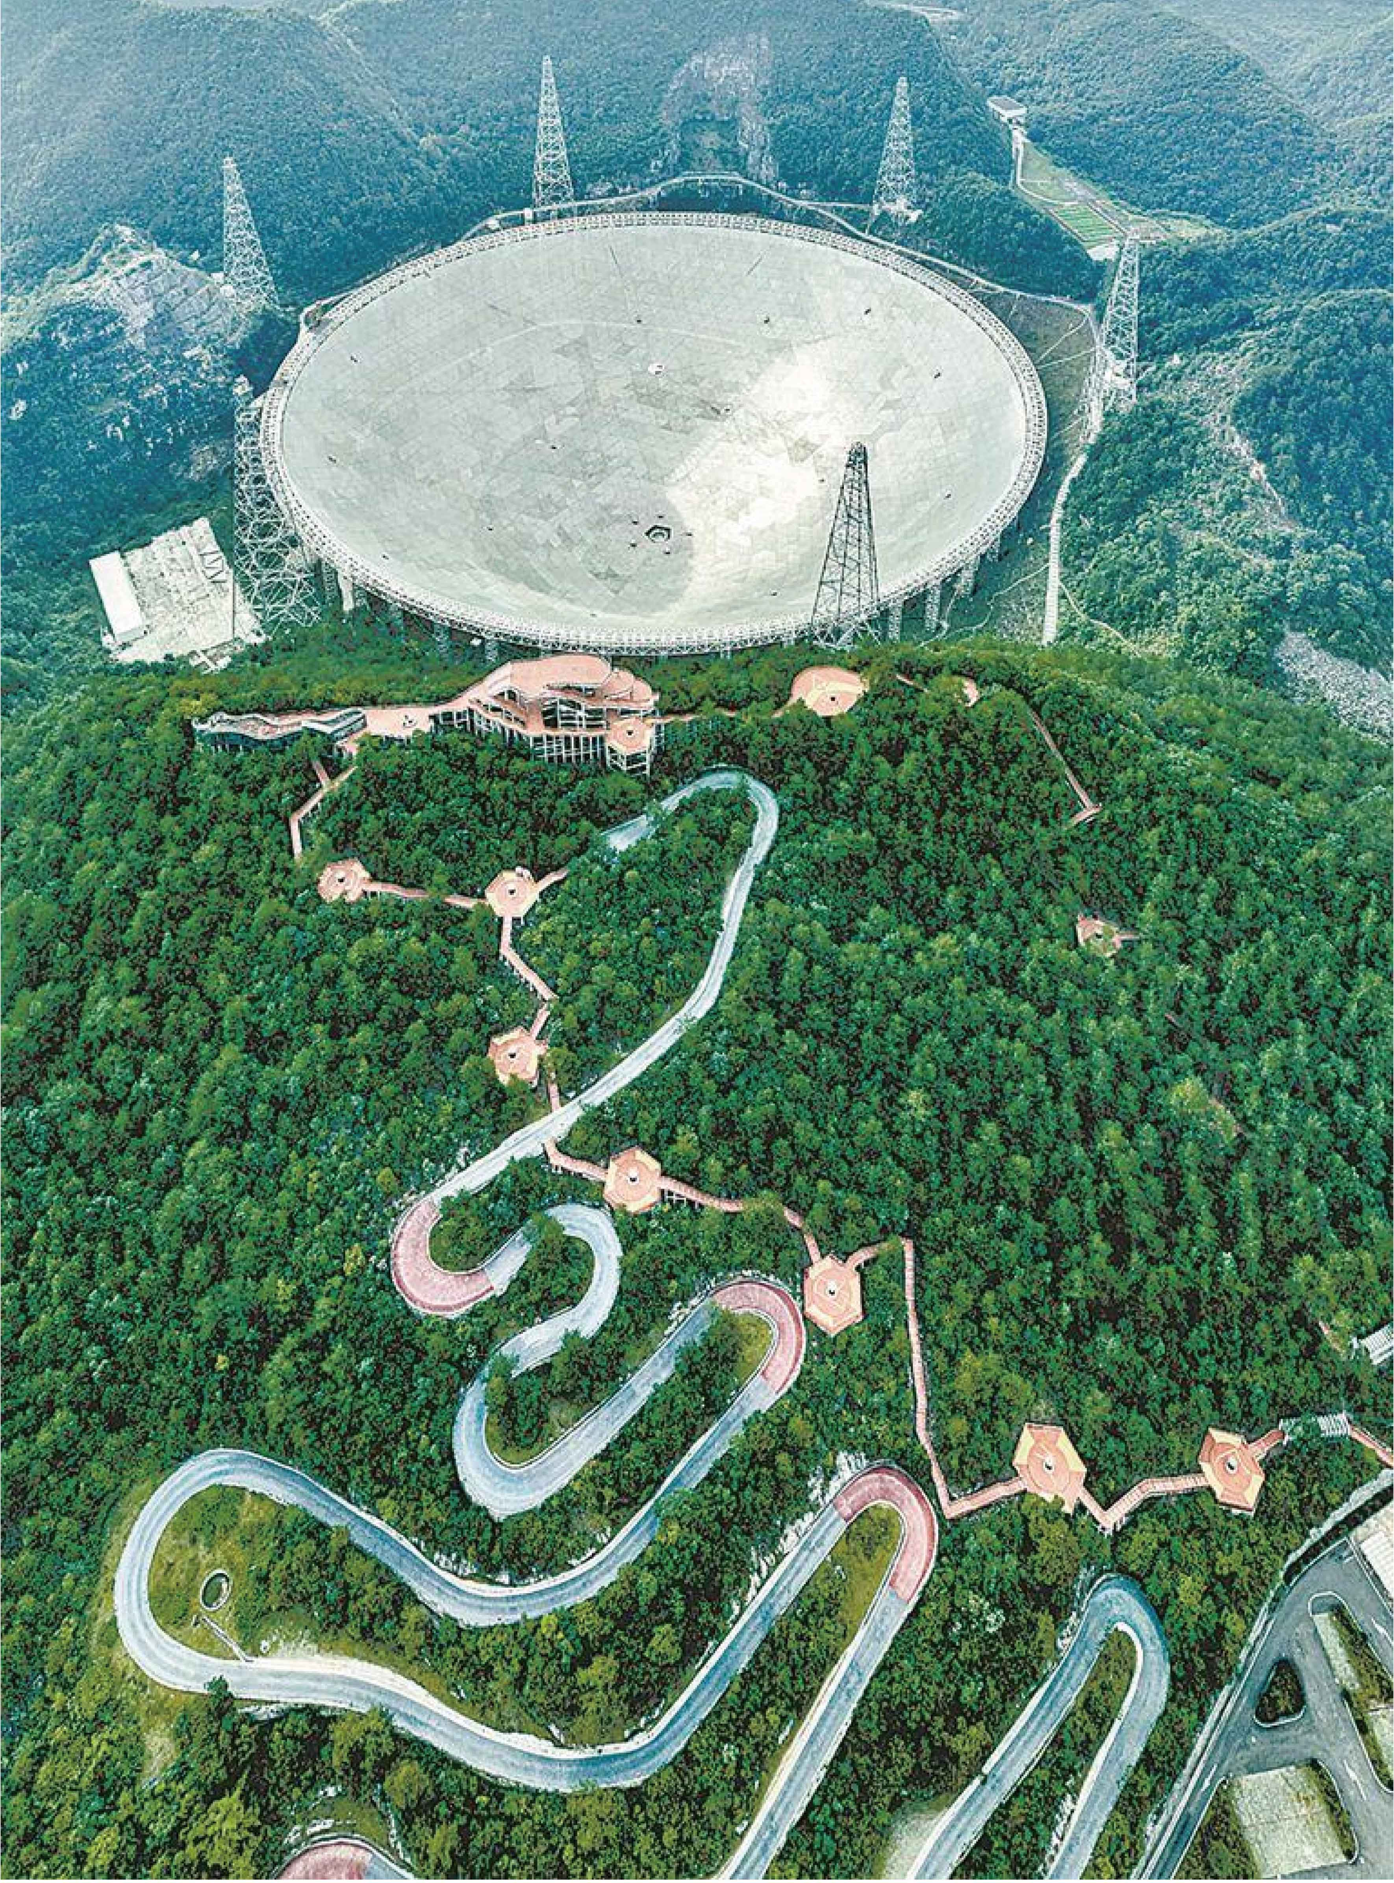
A．电磁波可以在真空中传播
B．电磁波传播过程中，电场和磁场是独立存在的，没有关联
C．红外线的波长比紫外线的长
D．洛伦兹通过实验捕捉到了电磁波，证实了麦克斯韦的电磁场理论
【答案】AC
【难度】0.65
【知识点】电磁场理论与电磁波的发现、电磁波的发射和接收、电磁波的波长和频率的关系
【详解】A．电磁波可以在介质与真空中传播，故A正确；
B．电磁波传播过程中，周期性变化的电场激发出周期性变化的磁场，空间将产生电磁波，故B错误；
C．红外线为非可见光，频率比红光低；紫外线也是非可见光，但频率比紫光高，因此红外线的频率低于紫外线的频率，故红外线的波长比紫外线长，故C正确；
D．赫兹通过实验捕捉到电磁波，证实了麦克斯韦的电磁理论，故D错误。
故选AC。
8．LC振荡电路是一种简单且常见电路，在测量、自动控制、无线电通讯及遥控等许多领域有着广泛的应用．如图甲所示的LC振荡电路中，电容器C极板上的带电量q随时间t变化的规律如图乙所示，则该振荡电路（ ）
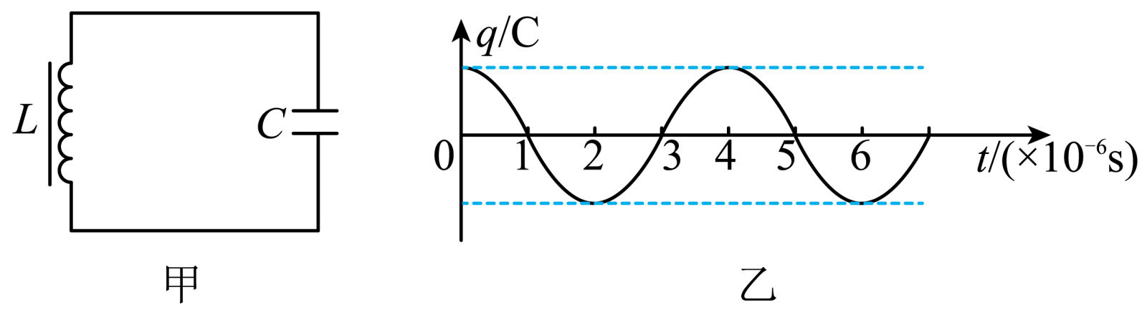
A．$$0∼1×{10}^{−6}\text{s}$$电容器处于放电过程
B．电路充电时电流逐渐增大，放电时电流逐渐减小
C．增大电容器C的板间距，则周期会增大
D．$$t=4×{10}^{−6}\text{s}$$时，电路中电流为零，磁场能最小
【答案】AD
【难度】0.65
【知识点】振荡回路
【详解】A．0∼1×10⁻⁶s电荷量减少，电容器处于放电过程，故A正确；
B．电路充电时电流逐渐减少，放电时电流逐渐增大，故B错误；
C．根据电容器的决定式$$C=\frac{εS}{4πkd}$$，可知增大电容器C的板间距，电容C减小，根据LC振荡电路的周期$$T=2π\sqrt{LC}$$，可知周期会减小，故C错误；
D．t=4×10⁻⁶s时，电荷量最大，电路中电流为零，磁场能最小，故D正确。
故选AD。
二、非选择题：本题共4小题，共52分.
9．某同学利用微波发射器和接收器研究电磁波。发射器可发射频率为10GHz的一定强度电磁波，接收器可显示接收到电磁波的强度。
（1）如图（a）所示，接收器和发射器置于同一直线上，在发射器和接收器前均加装一偏振片，此时接收器显示接收到的信号最强。若接收器按图示方向沿轴线转动，接收到信号的强度发生变化，由此说明电磁波属于______（填“横波”或“纵波”），若从接受的信号最强开始旋转$$180°$$的过程中，接受的信号强度变化情况是______。
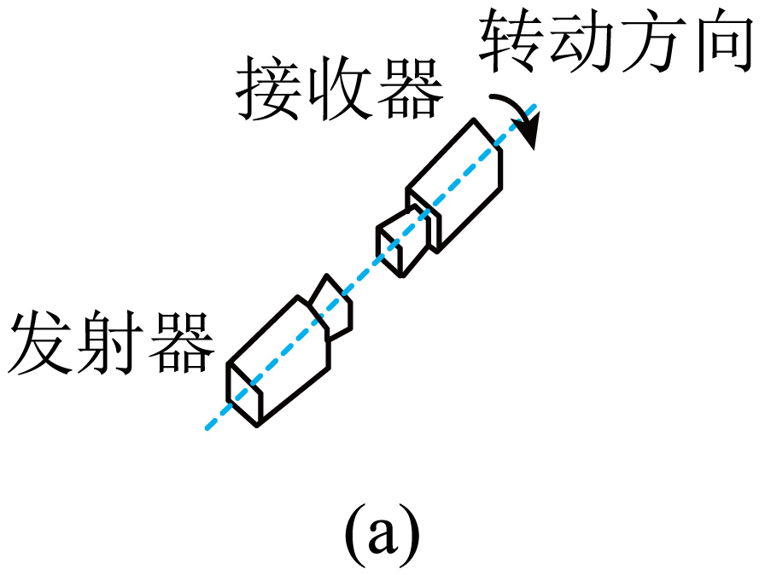
（2）如图（b）所示，在发射器和接收器之间放置一块带双缝的金属平板，接收器沿虚线移动时，接收器接收到信号的强弱会发生变化。这种现象是电磁波的______（“偏振”、“干涉”或“衍射”）现象，接收器接收到的信号相邻两次最强位置之间的距离______（填“几乎相等”、“中间大两侧小”或“中间小两侧大”），若双缝的两条缝之间距离减小，接收器接收到的信号相邻两次最强位置之间的距离______（填“变大”、“变小”或“不变”）。
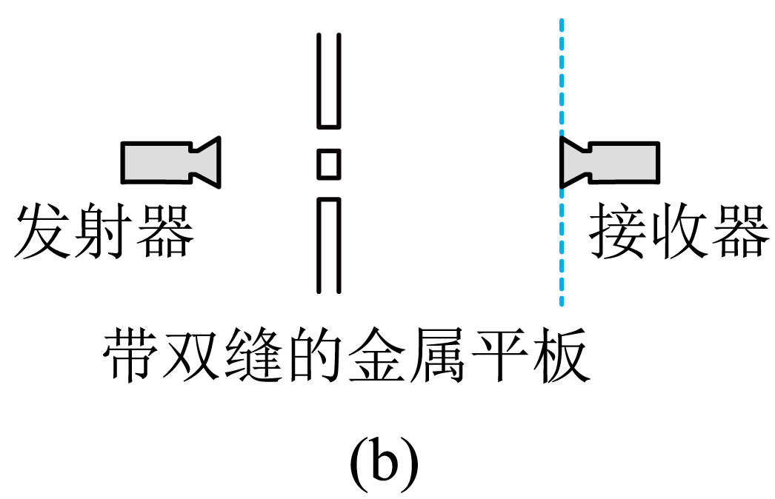
【答案】 横波 先减弱后增强 干涉 几乎相等 变大
【难度】0.85
【知识点】偏振现象及其解释、电磁波的发射和接收
【详解】（1）[1]根据题意可知在旋转偏振片后接收到信号的强度发生变化，由此说明电磁波属于横波；
[2]若从接受的信号最强开始旋转$$180°$$的过程中，接受的信号强度变化情况是先减弱后增强；
（2）[3]在发射器和接收器之间放置一块带双缝的金属平板，接收器沿虚线移动时，接收器接收到信号的强弱会发生变化，这种现象是电磁波的干涉现象。
[4]根据双缝干涉条纹间距公式
$$Δx=\frac{L}{d}λ$$
可知接收器接收到的信号相邻两次最强位置之间的距离几乎相等；
[5]根据双缝干涉条纹间距公式
$$Δx=\frac{L}{d}λ$$
若双缝的两条缝之间距离减小，可知接收器接收到的信号相邻两次最强位置之间的距离变大。
10．一台收音机的接收频率范围从f₁=2.2MHz到f₂=22MHz。设这台收音机能接收的相应波长范围从λ₁到λ₂，调谐电容器的相应电容变化范围从C₁到C₂，那么波长之比和电容之比分别为多少？
【答案】$$10:1$$，$$100:1$$
【难度】0.85
【知识点】振荡回路、电磁波的波长和频率的关系
【详解】由
$$c=λf$$
可得
$$λ=\frac{c}{f}$$
波长之比为
$$\frac{λ_{1}}{λ_{2}}=\frac{f_{2}}{f_{1}}=\frac{22}{2.2}=\frac{10}{1}$$
由
$$f=\frac{1}{2π\sqrt{LC}}$$
可得
$$C=\frac{1}{4π^{2}f^{2}L}$$
电容之比为
$$\frac{C_{1}}{C_{2}}={(\frac{f_{2}}{f_{1}})}^{2}={(\frac{22}{2.2})}^{2}=\frac{100}{1}$$
11．某广播电台发射的电磁波的频率f是$$6.0×{10}^{5}\text{Hz}$$。求：
（1）该电磁波在真空中的速度v。
（2）该电磁波在真空中的波长$$λ$$。
【答案】（1）3.0×10⁸m/s；（2）500m
【难度】0.85
【知识点】电磁波的波长和频率的关系
【详解】（1）电磁波在真空中的速度等于光速$$c$$，所以
$$v=c=3×{10}^{8}\text{m/s}$$
（2）该电磁波在真空中的波长
$$λ=\frac{c}{f}=\frac{3×{10}^{8}}{6×{10}^{5}}\text{m}=500\text{m}$$
12．在LC振荡电路中，若已知电容C，测得电路的固有振荡周期为T，即可求得电感L。为了提高测量精度，需多次改变C值并测得相应的T值，现将测得的六组数据标示在以C为横坐标、T²为纵坐标的坐标纸上，即图中用“×”表示的点。
（1）根据图中所给出的点作出$$T^{2}$$与C的关系图线。
（2）求电感L的值。
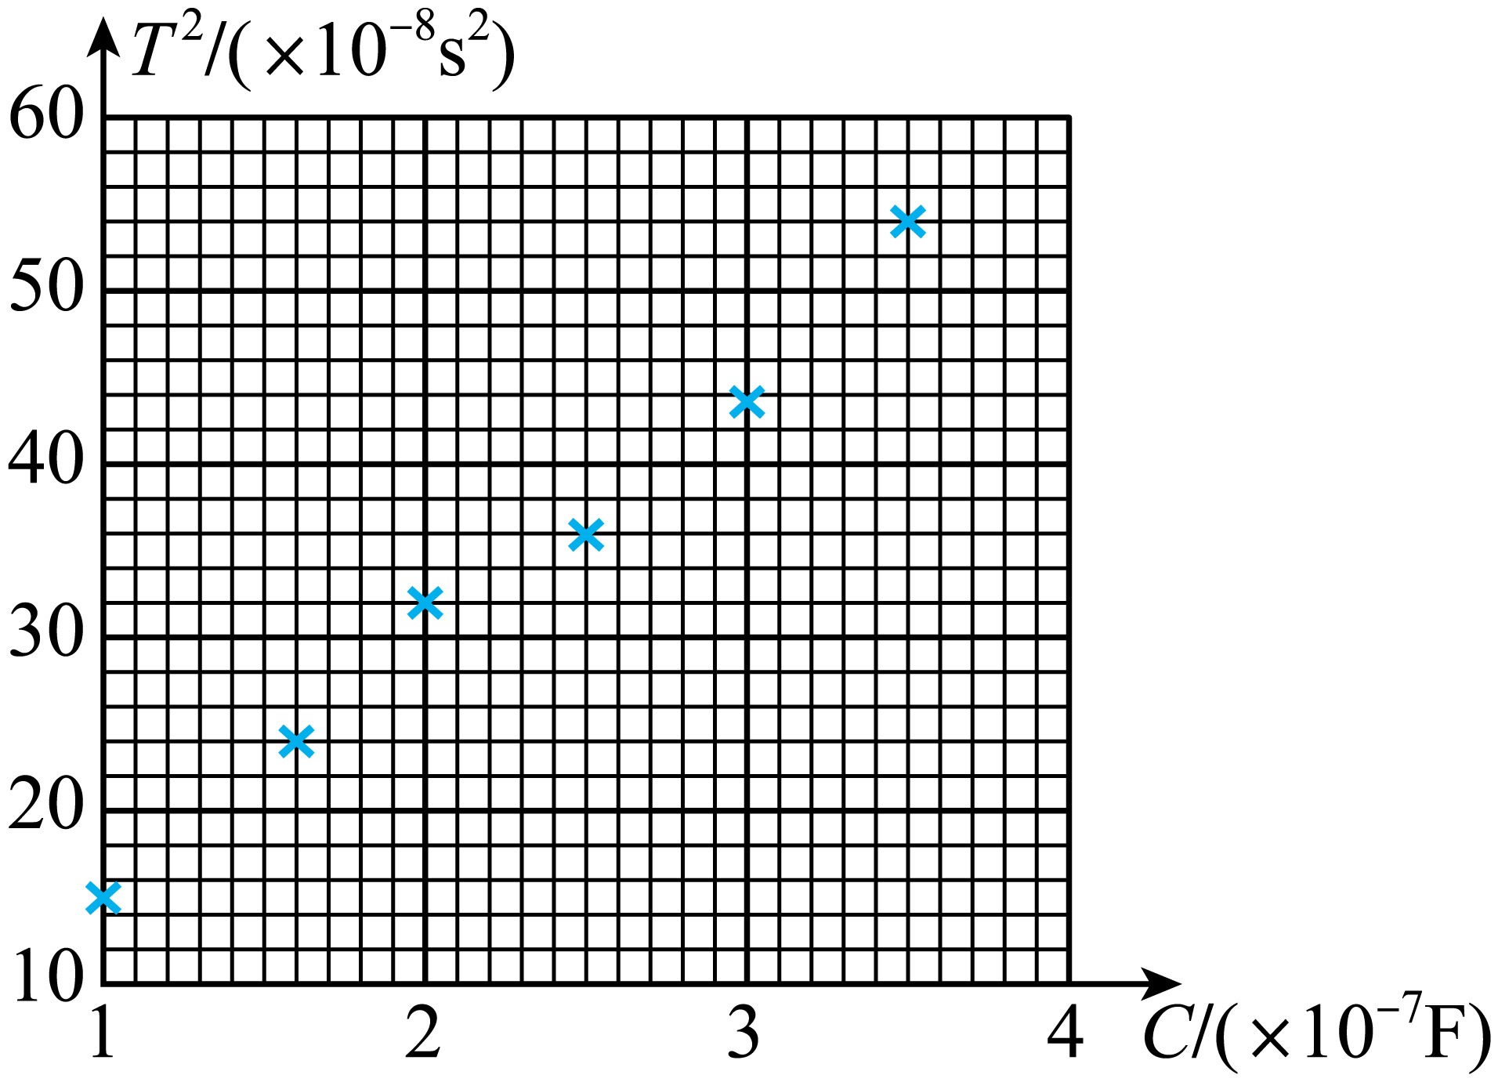
【答案】（1）见解析；（2）$$4.2×{10}^{−2}\text{H}$$
【难度】0.65
【知识点】振荡回路
【详解】（1）根据给出的数据画图像，这些数据应尽可能均匀分布在直线两侧，由此可得图像为
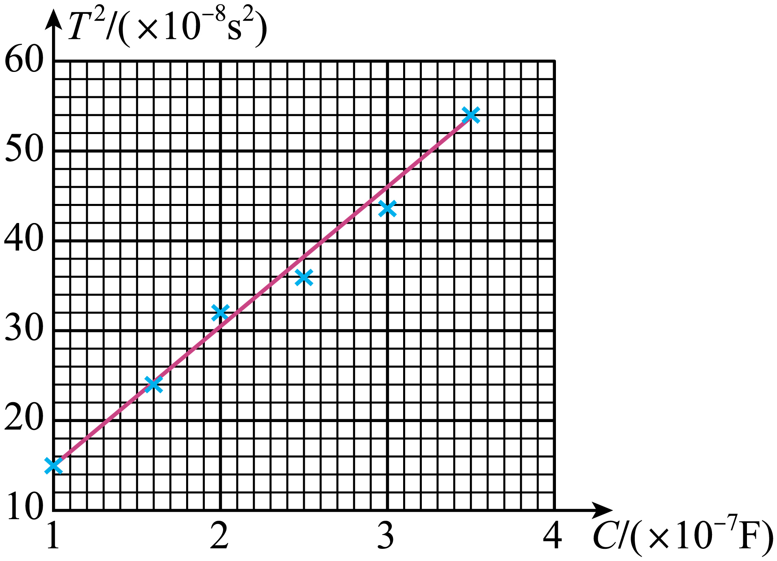
（2）根据
$$T=2π\sqrt{LC}$$
得
$$T^{2}=4π^{4}LC$$
图像斜率
$$k=4π^{4}L=\frac{5}{3}$$
得
$$L≈4.2×{10}^{−2}\text{H}$$
13．随着通信技术的更新换代，无线通信使用的电磁波频率更高，频率资源更丰富，在相同时间内能够传输的信息量更大。第5代移动通信技术(简称5G)意味着更快的网速和更大的网络容载能力，“4G改变生活，5G改变社会”。与4G相比，5G使用的电磁波（ ）
A．光子能量更大 B．衍射更明显
C．传播速度更大 D．波长更长
【答案】A
【难度】0.85
【知识点】电磁波的波长和频率的关系、电磁波的能量
【详解】A．因为5G使用的电磁波频率比4G高，根据$$E=hν$$可知5G使用的电磁波比4G光子能量更大，故A正确；
B．发生明显衍射的条件是障碍物（或孔）的尺寸可以跟波长相比，甚至比波长还小；因5G使用的电磁波频率更高，即波长更短，故5G越不容易发生明显衍射，故B错误；
C．光在真空中的传播速度都是相同的；光在介质中的传播速度为
$$v=\frac{c}{n}$$
5G的频率比4G高，而频率越大折射率越大，光在介质中的传播速度越小，故C错误；
D．因5G使用的电磁波频率更高，根据
$$ν=\frac{c}{λ}$$
可知波长更短，故D错误。
故选A。
14．电磁波广泛应用在现代医疗中。下列属于电磁波应用的医用器械有（ ）
A．杀菌用的紫外灯 B．拍胸片的X光机
C．治疗咽喉炎的超声波雾化器 D．检查血流情况的“彩超”机
【答案】AB
【难度】0.85
【知识点】多普勒效应、紫外线的特性及作用、X射线的特性及作用
【详解】A．紫外灯的频率高，能量强，所以用于杀菌，属于电磁波的应用，A正确；
B．X光的穿透能力较强，所以用于拍胸片，属于电磁波的应用，B正确；
C．超声波雾化器是超声波的应用，与电磁波无关，C错误；
D．彩超属于超声波的应用，与电磁波无关，D错误。
故选AB。
15．以声波作为信息载体的水声通信是水下长距离通信的主要手段。2020年11月10日，中国载人潜水器“奋斗者”号创造了10909米深潜纪录。此次深潜作业利用了水声通信和电磁通信等多种通信方式进行指令传输或数据交换，如图所示。下列说法正确的是（ ）
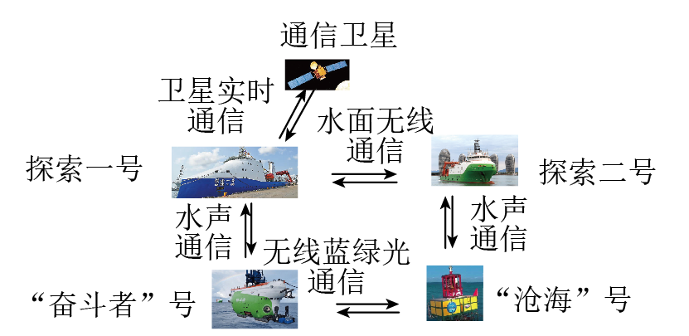
A．“奋斗者”号与“探索一号”通信的信息载体属于横波
B．“奋斗者”号与“沧海”号通信的信息载体属于横波
C．“探索一号”与通信卫星的实时通信可以通过机械波实现
D．“探索一号”与“探索二号”的通信过程也是能量传播的过程
【答案】BD
【难度】0.85
【知识点】电磁波与信息化社会
【详解】A．由题知，“奋斗者”号与“探索一号”通信是通过水声音通信，声音在水下是纵波，故信息载体属于纵波，故A错误；
B．由题知，“奋斗者”号与“沧海”号通信是通过无线蓝绿光通信，光是电磁波属于横波，故信息载体属于横波，故B正确；
C．因为太空中没有介质，故机械波无法传播，所以“探索一号”与通信卫星的实时通信只能通过电磁通信来实现，故C错误；
D．在传递信息的过程也是传递能量的过程，故“探索一号”与“探索二号”的通信过程也是能量传播的过程，故D正确。
故选BD。

